# 上位机使用说明

# 功能说明

## 连接设备

选择“设备管理”菜单，左侧填写盒子IP，点击连接按钮，下方状态栏显示绿色“设备已连接”后则连接成功。

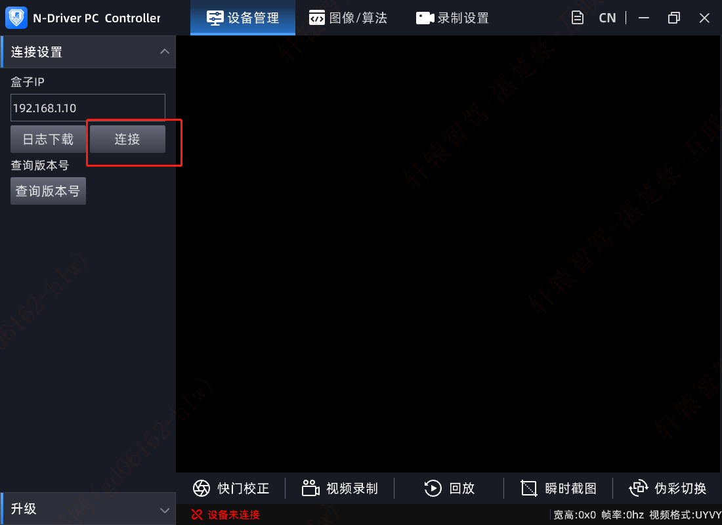

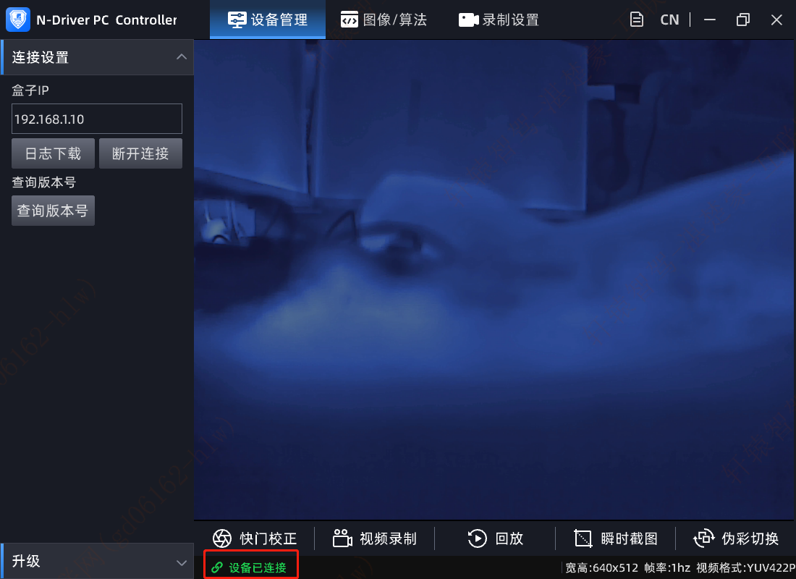

## 录制设置

录制视频、截图时会已默认的参数录制，需要修改时可以进入“录制设置”菜单修改，重新开始录制会生效。

注意：录制路径尽量不要选择c盘，c盘部分路径无法写入文件

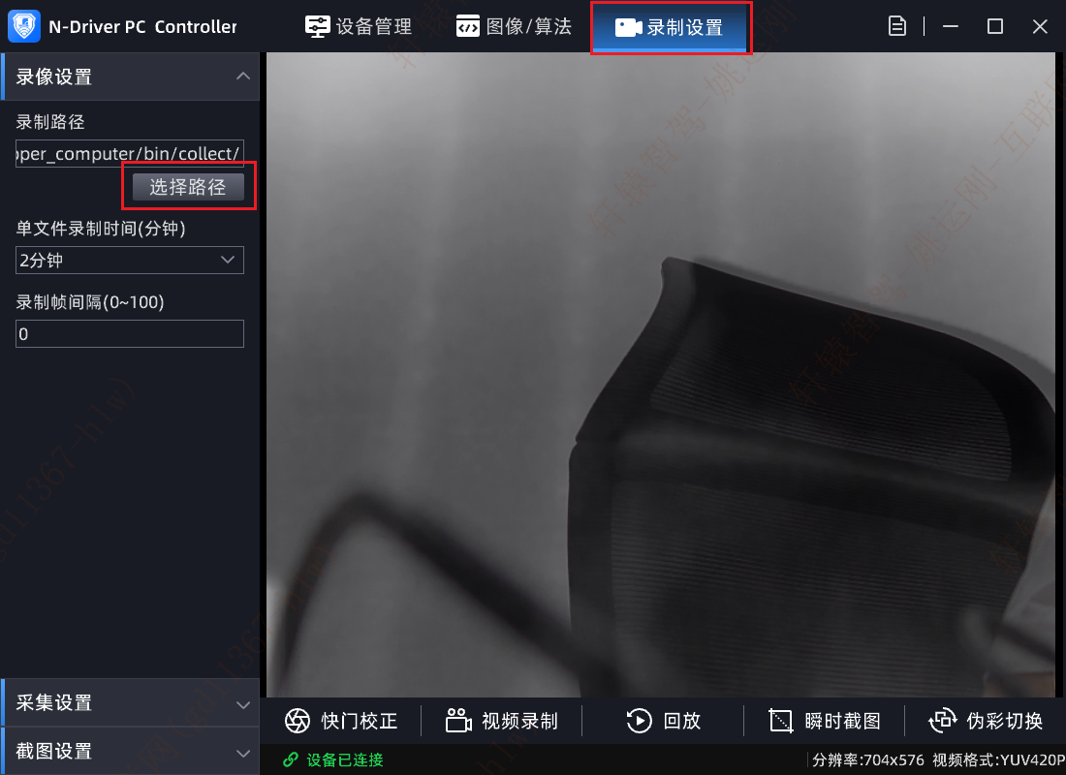

## 录制回放

点击快捷菜单的“回放”按钮，可以弹出视频回放的界面，选择视频.bin文件，点击下方播放按钮可以回放视频。

* 进入回放窗口

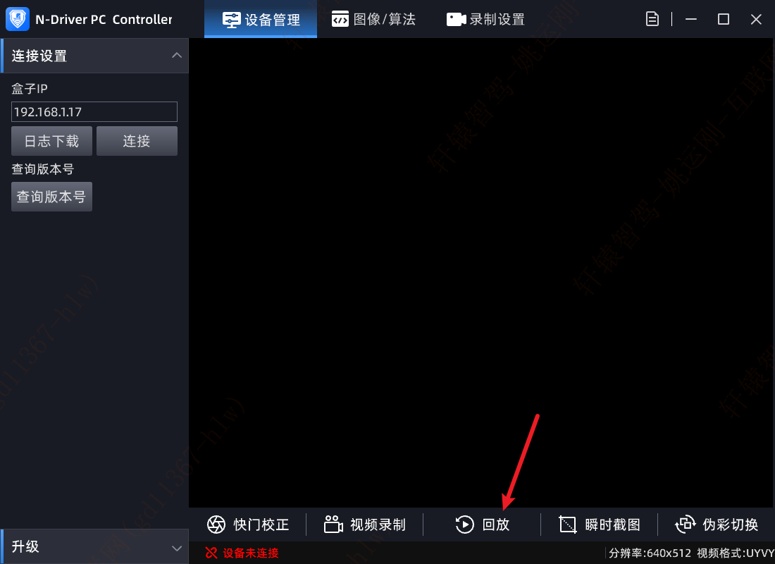

* 选择视频文件并播放

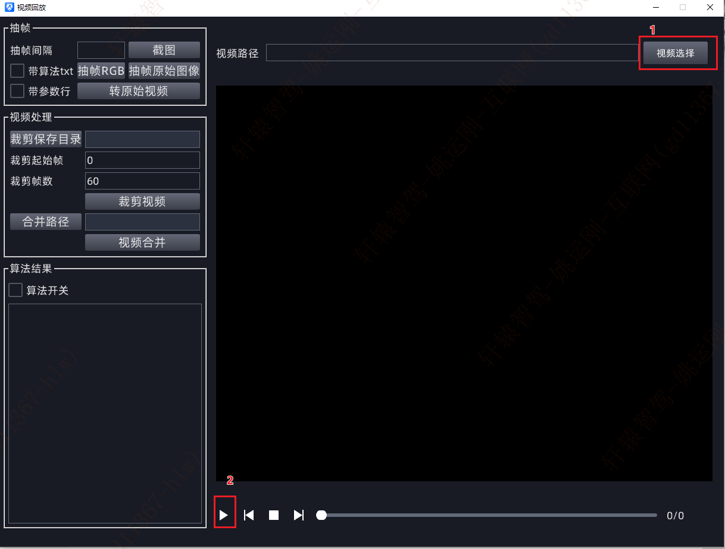

## 抽帧并生成算法结果

* 填写抽帧间隔：1
* 勾选带算法框
* 点击抽帧RGB按钮

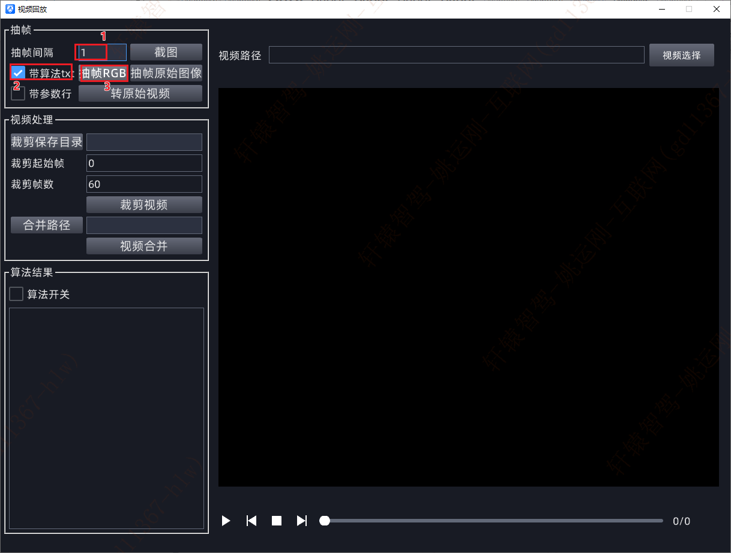

## 算法文件生成

抽RGB结果如下：其中目录中存放以时间戳命名的bmp图片，json文件存放算法结果

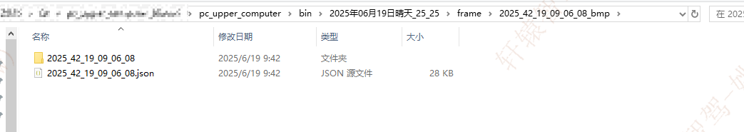

每张图片识别到的目标信息都会在算法结果json中对应显示：

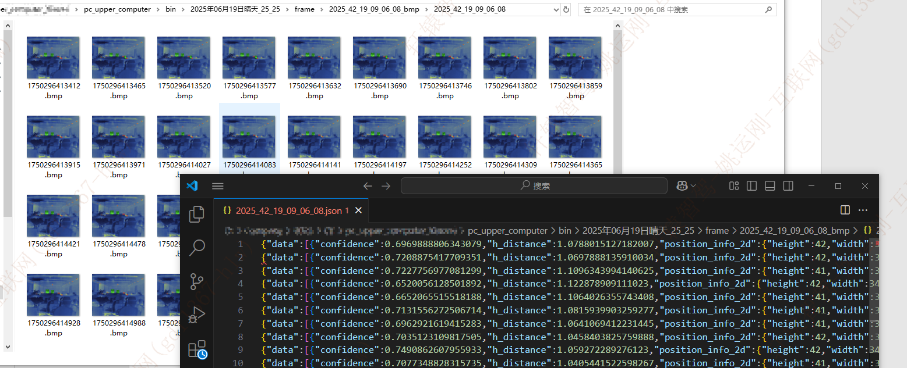

## Json文件格式

每行代表一张图片中的算法结果数据

解析格式如下：

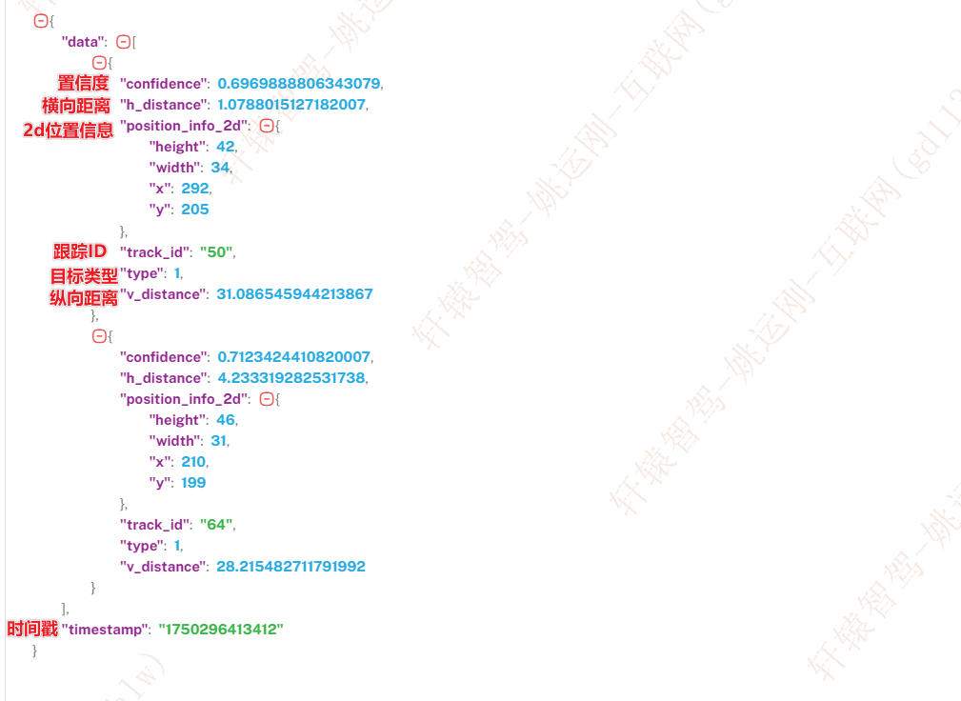

## 抽帧数据格式

### 7.1.RGB

可以直接显示的bmp图片

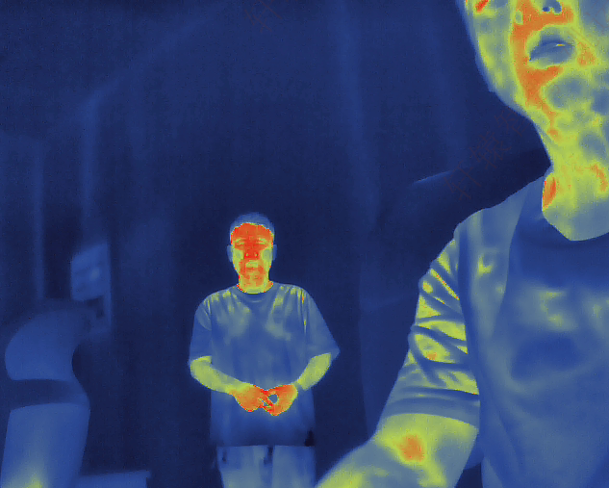

### 7.2.Raw

使用YUVview预览如下：

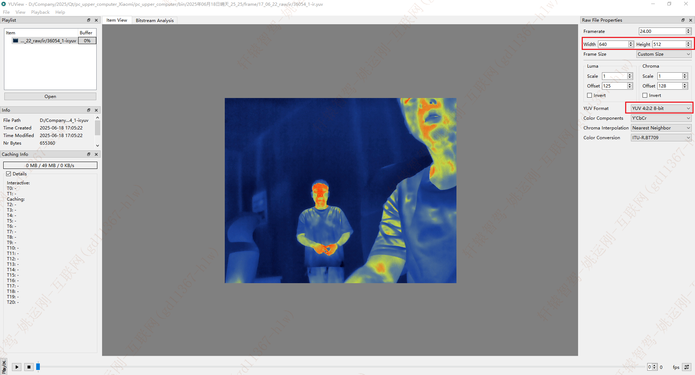

YUV422 Planar（I422）结构

宽 640，高 480：

* Y 分量大小：640 × 480 = 307200 字节
* U 分量大小：320 × 480 = 153600 字节
* V 分量大小：320 × 480 = 153600 字节

👉 总大小：614400 字节

存放方式如下：

I422（属于 YUV 422 Plannar），YUV 分量分别存放，先是 w * h 长度的 Y，后面跟 w * h * 0.5 长度的 U， 最后是 w * h * 0.5 长度的 V，总长度为 w * h * 2。

